分类号：**中图分类号** UDC：D10621-408-(选择)流水号-0

密　级：选择编号：输入学号

成都信息工程大学

学位论文

“弘扬羌族文化”

羌族神话故事手游app开发

|  |  |
| --- | --- |
| 论文作者姓名： | 钟以琛 |
| 申请学位专业： | 数字媒体技术 |
| 申请学位类别： | 工学学士 |
| 指导教师姓名（职称）： | 吴琴（讲师） |
| 论文提交日期： | 选择日期 |

“弘扬羌族文化”

羌族神话故事手游app开发

**摘　要**

羌族传统文化是中华文明的重要组成部分。然而随着工业化与全球化的冲击，以及5.12汶川特大地震的重大打击，羌族自然聚居地、羌族原生文化栖息地遭受重创，羌族传统文化面临着消亡的危险。如何结合时代发展、从自身专业技能出发，有针对性地对民族文化资源的保护手段，提出可操作强的解决措施和具体项目，具有重要意义。

而保护非物质文化遗产的一类重要途径，是进行有效的普及与传播。结合数字媒体领域现状可知，电子游戏由于其在交互性、竞争性与挑战性等多方面的特点，具有巨大的教育潜质，可作为一种高效的知识载体，为用户传递丰富的信息，具有显著的普及与传播作用。将丰富的羌族文化元素引入，设计弘扬羌族特色的手机游戏，使游戏、文化与教育相结合，将为上述多个领域带来良好的机遇的发展空间，促进游戏的教育性、教育的趣味性，以及羌族文化的弘扬与传承。

本文基于将游戏与文化、教育等领域相结合，以促进传播与弘扬羌族文化为目的，从游戏开发的技术角度，试图在明确原则、呈现现状、分析问题的同时，针对性地提出一系列关于游戏技术的实现方案，并详细阐述核心功能的技术开发流程。

**关键词：**羌族文化；数字媒体；电子游戏；文化保护；教育

“Carry forward the culture of the Qiang nationality” Development of the Handicraft App of the Qiang People's Myth Story

**Abstract**

The Qiang traditional culture is an important part of the Chinese civilization. However, with the impact of industrialization and globalization, as well as a major blow to the 5.12 Wenchuan Earthquake, the Qiang nationality settlements and the native cultural habitats have been hit hard. The traditional culture of the Qiang people is in danger of disappearing. How to combine the development of the times, starting from their own professional skills, targeted protection of ethnic cultural resources, and putting forward actionable solutions and specific projects are of great significance.

One important way to protect intangible cultural heritage is to effectively spread and spread it. Combining with the status quo in the field of digital media, video games have great educational potential due to their characteristics in terms of interactivity, competitiveness, and challenges, and can be used as an efficient knowledge carrier to deliver rich information to users and have significant advantages. The role of popularization and dissemination. The introduction of a wealth of Qiang cultural elements, designing mobile games that promote Qiang characteristics, and integrating games, culture, and education, will provide good opportunities for development in these areas, and promote the educational and educational fun of games. , as well as the promotion and inheritance of the Qiang culture.

This paper is based on the combination of games and culture, education and other fields, and aims to promote the promotion and promotion of the Qiang culture. From the technical point of view of game development, it attempts to formulate a series of targeted statements while clarifying principles, presenting the status quo, and analyzing problems. Besides, it also introduce the implementation of game technology, and elaborated the technological development process of core functions.

**Key words:** Qiang Culture; Digital media technology; Game development; Culture saving; Education

**目 录**

论文总页数：插入页数页

1 引言 1

1.1 课题背景 1

1.1.1 国内 1

1.1.2 国外 1

1.2 国内外研究现状 1

1.2.1 民族元素 1

1.2.2 游戏 1

1.3 本课题研究的意义 1

1.4 本课题的研究方法 2

2 需求分析及项目方案 2

2.1 需求分析 2

2.1.1 功能需求 2

2.1.2 系统约束条件 2

2.2 项目方案 2

2.2.1 项目特色 2

2.2.2 ShaderLab技术简介 2

2.2.3 协同程序技术简介 3

2.2.4 Unity光照技术简介 3

2.2.5 帧动画技术简介 4

2.2.6 图集技术简介 4

2.2.7 Git技术简介 4

2.2.8 Adb技术简介 4

2.2.9 开发工具和运行环境 4

2.2.10 项目实施计划 5

3 项目设计及实现 5

3.1 功能模块的设计与实现 5

3.1.1 系统整体框图 5

3.1.2 动画模块的设计与实现 5

3.1.3 UI模块的设计与实现 7

3.1.4 游戏玩法模块的设计与实现 8

4 特殊问题及解决方案 18

4.1 光影效果实现问题 18

4.1.1 问题描述 18

4.1.2 解决方案 18

4.1.3 结果 21

4.2 Draw Call优化问题 22

4.2.1 问题描述 22

4.2.2 解决方案 22

4.2.3 结果 22

4.3 UI屏幕适配问题 23

4.3.1 问题描述 23

4.3.2 解决方案 23

4.3.3 结果 23

5 结果测试及性能分析 23

5.1 测试概要 23

5.1.1 测试环境 23

5.1.2 测试范围 24

5.2 性能分析 25

5.2.1 CPU使用率分析 25

5.2.2 渲染分析 25

结 束 语 26

参考文献 28

致　　谢 29

声　　明 30

参考文献格式说明 - 1 -

# 引言

## 课题背景

目前，基于WEB的管理信息系统已经进入到各行各业中，而且在企业信息的管理中发挥了重要的作用，如基于WEB的人事管理信息系统、基于WEB的销售管理信息系统、基于WEB的医院管理信息系统、基于WEB的材料管理信息系统以及新兴的数字化图书馆、网上购物系统等等，通过WEB可以实现企业信息的快速收集、发布、存储、处理和交流，以较低的费用使企业的业务得到迅速扩展，并使企业获得了可观的社会和经济效益。因此，基于WEB的管理信息系统将成为现代企事业管理信息系统发展的必然趋势。

随着教育现代化，管理信息化时代的到来，为提高学校教学效率，改善教学环境，减少教师不必要的重复劳动，提高教学资源的利用率，加快信息的记录、查阅、传播速度，方便同学间学习交流，实现课程的数字化管理已成必要。

数据结构课程管理系统的开发使用，可以提高学校教学水平，改善教学环境，促进学生和教师的交流，提高学生学习数据结构这门课程的兴趣。

### 国内

羌族始终缺乏统一、普遍的文字，对羌族传统文化的大多研究缺乏有力载体，也导致与之对应的保护举措与市场联系微弱，使其其影响力度、广度均较低；

### 国外

缺乏对中国羌族文化研究土壤

## 国内外研究现状

### 民族元素

国内方面，现有的对羌族的研究资料已较丰富。主打民族文化元素的软 件较多，但类型较为集中为：知识传播、资讯阅读、文物展示类等，对用户 进行单向输入、缺乏交互与趣味性；国外方面，暂无比国内对羌族文化研究 更具权威性的研究结果。

### 游戏

国内游戏领域产品同质化严重，主打民族元素的手游类产品极其罕见； 国外方面，游戏发展历史久，工业化成熟，但同样缺乏结合民族元素的游戏 类型。

## 本课题研究的意义

“弘扬羌族文化——羌寨神话故事手游”项目选取了弘扬和抢救羌族文化这个主题，对传统四川文化乃至中国民族文化进行传扬和保护等层面具有重要的价值。该项目通过游戏将学习文化和趣味游戏想结合，潜移默化的将羌族文化传递给更多年轻人，具有创新意义。本项目将羌族传统文化与游戏结合，目前国内游戏领域中，主打民族元素的手游类产品较为少见，此类游戏在同领域内将具有一定开创性；我们将根据对羌族旅游景区、羌寨聚落的实地调研情况，绘制游戏场景与各类美术素材，尽可能将实地建筑、文物等民族元素按原比例还原成游戏美术素材。用户在游戏过程中便可在线领略实景风貌。若能与羌族文化旅游区进行合作，并得到地方政府的一定支持，可将线上的游戏玩家与线下旅游区的游客相互引流，形成全新的商业模式，也将是一个十分具有潜力和开创性的方向。

## 本课题的研究方法

本项目将以Unity3D为开发平台，以Android为发布平台，以C#作为功能脚本编程语言、以ShaderLab作为着色器编写语言，利用Git作为版本控制工具，使用AndroidStudio作为真机调试工具，同时利用adb作为游戏安装工具，进行游戏软件的开发与实现。

# 需求分析及项目方案

## 需求分析

### 功能需求

1. 本项目以羌族传统神话故事为主线进行展开，用户在体验游戏的过程中，将与大量的羌族民族元素进行交互。可满足用户对羌文化基本知识的了解，以及对羌族文化深入探索的需求；
2. 各类益智解谜类小游戏将被穿插在故事主线中，满足用户对游戏性、趣味性的需求。

### 系统约束条件

1. 网络通信功能：缺少后端开发人员，暂无社交等联网功能；
2. 跨移动平台：缺少ios开发及测试设备，暂未导出至ios平台；

## 项目方案

### 项目特色

1) 良好的平台移植性：Unity使用了CIL指令集，可在任何支持.Net框架下的环境运行，无需对不同平台进行分别部署。

2) 便捷的版本控制：本项目使用Git作为版本管理工具，可方便简捷地对项目在不同时期的各个版本进行有效的控制。

3) 丰富的游戏性：多个益智类小游戏嵌入其中，游戏玩法丰富多变。

4) 以羌族传统文化为主题：将羌族传统文化与游戏结合，展示丰富的民族传统元素与文化知识。

### ShaderLab技术简介

1. 基本概念：Unity中编写Shader的语言称为ShaderLab,是Unity提供的一种编写语言，它以一种{}嵌套的形式来组织结构，并通过嵌入Cg/HLSL或GLSL程序片段的方式来实现着色器的编写。
2. Shader分类：在Unity中编写的Shader包括三类：

① Fixed Function Shader：也叫固定功能shader。不可编程，只能通过指令来修改状态或者属性。已经被Unity废弃，在发布时Fixed Fucntion Shader会自动转换Vertex and Fragment Shader。

② Surface-Shader：表面着色器。可编程，通过嵌入的Cg/HLSL片段来编写。编译指令#pragma surface指定。 Unity推荐使用的用于处理复杂光照的shader，它实际上是一种中间过程的Shader，是对Vertex and Fragment一种包装，简化了对光照处理相关的大量重复性指令，在发布时会自动转换成Vertex and Fragment Shader。

③ Vertex and Fragment Shader：顶点-片段着色器。可编程，通过嵌入得Cg/HLSL片段来编写。通过编译指令#pragma vertex vert和 #pragma fragment frag来指定。示例中的就是这种类型。这是比较底层的着色器，可以自定义实现许多效果，但在实现复杂效果如复杂光照时需要手动处理相关的大量指令和过程。

### 协同程序技术简介

1. 基本概念：协程是一个分部执行，遇到条件（yield return 语句）会挂起，直到条件满足才会被唤醒继续执行后面的代码。简单来说：程序内部可中断，然后转而执行别的子程序，在适当的时候再返回来接着执行。

(2) 应用：

①协程不是线程，也不是异步执行的。协程和 MonoBehaviour 的 Update函数一样也是在MainThread中执行的。协程可以和主程序并行运用，是一种对多线程的模拟机制。

②用于延时一段时间后执行代码，或等其余某个操作执行完后再执行指定的代码。

### Unity光照技术简介

1. 概述：Unity 中的光照可以粗略地分为实时和烘培，并且，两种光照可以组合使用，以创建沉浸式的场景光照。
2. 实时光照：Unity 中的灯光——平行光、聚光灯和点光源，是实时的。这意味着，它们为场景提供直接光照，并且每桢更新。如果灯光和游戏对象在场景中移动，光照将立即更新。在场景视图和游戏视图中都可以观察这种变化。
3. 烘培光照：Unity 可以计算复杂的静态光照效果（使用称为全局光照或 GI 的技术），并将它们存储在一张称为光照贴图的纹理文件中。这个计算过程成为烘培。

### 帧动画技术简介

通过Unity自带动画编辑器，利用图片序列制作帧动画，并为动画剪辑、转换、交互提供方便的预览。使得动画可以更独立于程序和原型运行，在嵌入代码之前，就可以预览动画。

### 图集技术简介

1. 概念：图集（Atlas）也称作 Sprite Sheet，是游戏开发中常见的一种美术资源。图集是通过专门的工具将多张图片合并成一张大图，并通过 plist 等格式的文件索引的资源。
2. 应用：合成图集时会去除每张图片周围的空白区域，加上可以在整体上实施各种优化算法，合成图集后可以大大减少游戏包体和内存占用。多个 Sprite 如果渲染的是来自同一张图集的图片时，这些 Sprite 可以使用同一个渲染批次来处理，大大减少 CPU 的运算时间，提高运行效率。

### Git技术简介

1. 概念：一个分布式版本控制软件。
2. 主要功能：git是用于Linux内核开发的版本控制工具。它采用了分布式版本库的作法，不需要服务器端软件，就可以运作版本控制，使得源代码的发布和交流极其方便。

### Adb技术简介

(1) 概念：Android 调试桥 (adb) 是一个通用命令行工具，允许用户与模拟器或连接的 Android 设备进行通信。

(2) 用途：为各种设备操作提供安装和调试应用等功能的便利。

### 开发工具和运行环境

1. 系统开发工具和开发环境如表2‑1所示。

表2‑1 开发工具表

|  |  |
| --- | --- |
| **开发工具名称** | **软件用途** |
| **Android 6.0.1** | 系统环境 |
| **Unity 2017.3.1f1 (64-bit)** | 开发平台 |
| **Visual Studio 2017** | IDE |
| **Android Debug Bridge** | 安装工具 |
| **Android Studio** | 调试工具 |

### 项目实施计划

# 项目设计及实现

## 功能模块的设计与实现

### 系统整体框图

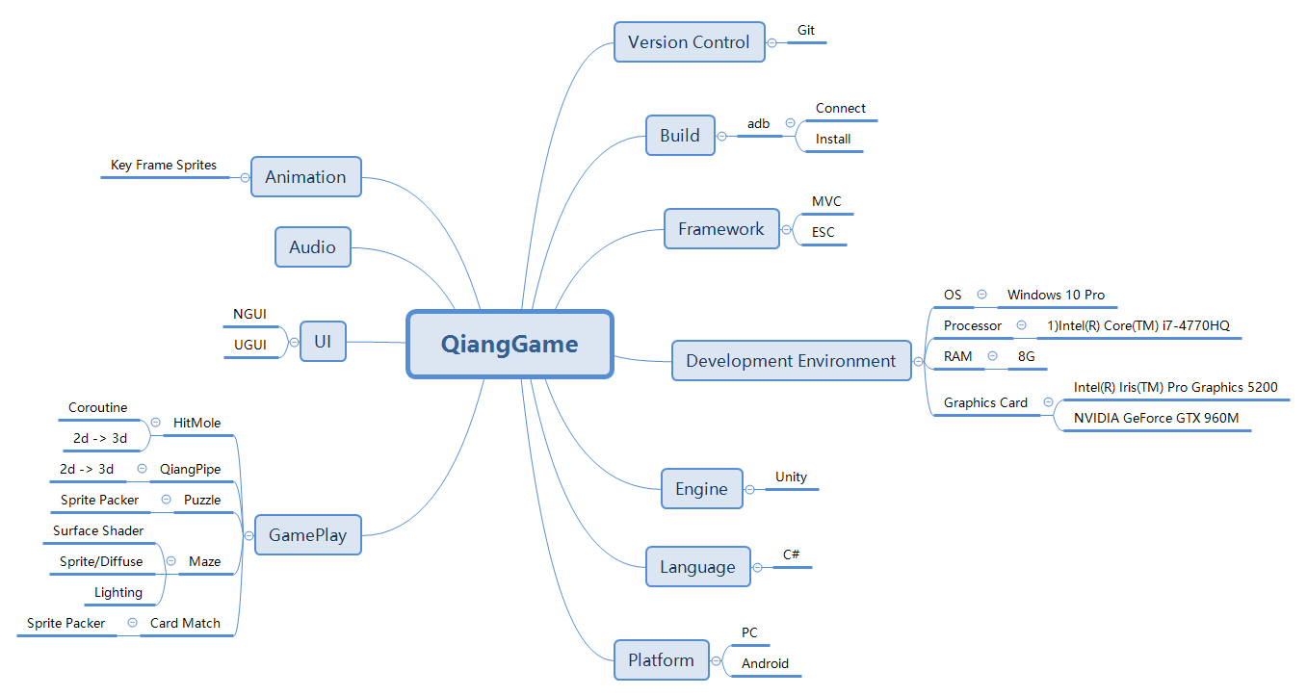

### 动画模块的设计与实现

1. 设计：
   1. 实现方式：通过Unity自带动画编辑器，利用图片序列制作帧动画，并用脚本对动画状态进行控制；
   2. 所需资源：帧动画图片序列；
2. 实现：
   1. 创建动画剪辑(Animation Clip)：
      1. 在 Unity 中，为了让游戏对象动起来，需要附加一个动画组件。这个动画组件必须引用一个动画控制器，动画控制器再引用一个或多个动画剪辑。在 Unity 中，当开始使用动画视图让游戏对象动起来时，这些元素将被自动创建和绑定。
      2. 点击 动画视图(Animation) 左上角的下拉框，选择 Create New Clip，可以为选中的 游戏对象 创建一个新的 动画剪辑。然后，会提示你把动画剪辑保存到 Assets 文件夹的某个位置。如果这个游戏对象已经附加了动画组件，并且指定了动画控制器，新的动画剪辑将作为一个状态，被添加到现有的动画控制器中。
   2. 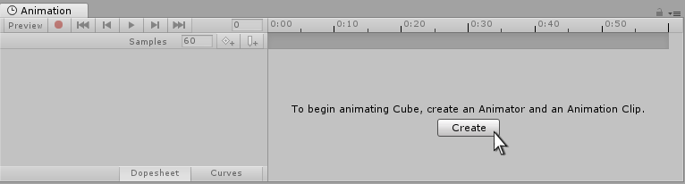使游戏对象动起来：
      1. 添加关键帧：点击动画记录按钮，进入动画记录模式，此时，对该游戏对象的修改会被记录到动画剪辑。通过再次点击动画模式按钮，从而退出动画记录模式。这一操作将把该游戏对象的状态恢复到进入动画记录模式之前。
      2. 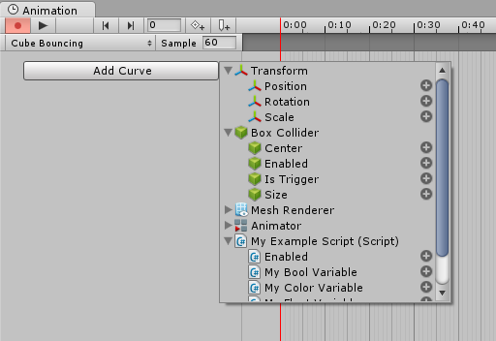组成图片序列：将添加的关键帧组成图片序列，点击播放按钮，则可预览当前动画剪辑的动画效果。

### UI模块的设计与实现

1. 设计：
   1. 实现方案：以UGUI为主，对界面进行布局、编辑与屏幕自适应；NGUI为辅，实现DoTween、iTween等常用缓动效果与简单动画。
   2. 所需资源：UI美术素材及UI流程图、原型图。
2. 实现：
   1. 视觉组件：
      1. 文本组件（Text）：

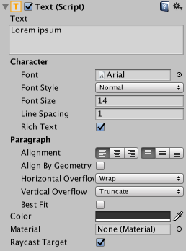

文本 Text 组件（也称为标签 Label）具有一个文本区域，用于输入将要显示的文本。可以设置字体、字体样式、字体大小，以及是否具有富文本功能。

* + 1. 图像组件（Image）：

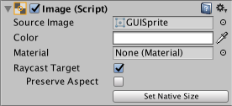

图像 Image 具有一个矩形变换组件 Rect Transform 和一个 图像 Image 组件。图片精灵可以被应用于图像组件的 Target Graphic 域，颜色可以在 Color 域设置。材质也可以应用于图像组件。Image Type 域定义了图像精灵的显示方式。

* + 1. 原始图像组件(Raw Image)：图像组件 Image 接受一张图像精灵，而 原始图像 Raw Image 接受一张纹理（无边框等）。原始图像只应该在必要时使用，大多数情况下，图像更适合。
    2. 遮罩(Mask)：遮罩 Mask 不是可见的 UI 控件，而是一种修改控件子元素外观的方法。遮罩限制（则遮盖）子元素为父元素形状。因此，如果子元素大于父元素，那么只有位于父元素中的部分将是可见的。
  1. 交互组件：
     1. 按钮 Button



按钮具有 OnClick 事件，用于定义点击后执行的行为。

* + 1. 开关 Toggle



开关 Toggle 含有一个复选框，用于确定 Toggle 当前是打开还是关闭的。当用户点击 Toggle，它的值被反转，并且相应的打开或关闭视觉标记。它还具有一个 OnValueCHanged 事件，用于定义值被改变时执行的行为。

### 游戏玩法模块的设计与实现

1. “打地鼠”游戏：
2. 设计：
3. 2d向3d视角的转换：通过对“地鼠”与“鼠洞”的图片切割，并更改其sortingLayer属性，表现出“地鼠”从“鼠洞”穿出的透视效果。
4. 生成规则："地鼠"每隔一段时间，随机从所有鼠洞中的某一个鼠洞位置出现。
5. 触发条件：
   1. 击打检测：通过用户输入（鼠标点击/手指触碰）确定击打位置，并通过击打位置判断此次击打是否有效；
   2. 击打规则：若击打有效，则根据锤子击打到不同类型的"地鼠"，分别给出不同响应：打到好人，扣除相应分数；打到坏人增加相应分数；若击打无效，不作反馈处理。
6. 胜负判断：在一定时间范围内，分数是否到达胜利条件（一定分数值），若是，则游戏胜利，出现下一关入口；否则游戏失败，出现重玩入口。
7. 实现：
   1. 2d向3d视角的转换：

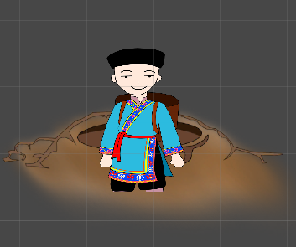

图(1): 地鼠洞.sortingLayer = 0，角色.sortingLayer = 1

(角色层次高，显示在地鼠洞之前)

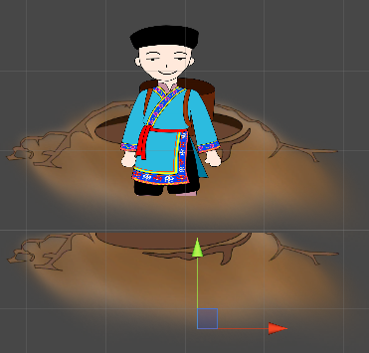

图(2): 在图(1)基础上，新增一个sortingLayer == 2的”半地鼠洞”图片

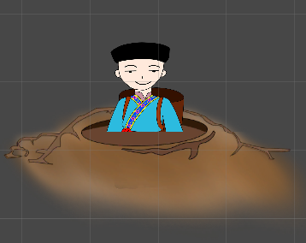

图(3): 将其拼接至适当位置，即可实现”地鼠穿出”的效果

* 1. 生成规则：
     1. 对每只“地鼠”，先根据一定概率随机出其“地鼠”类型；
     2. 再随机出其出现位置——“鼠洞”序号；
     3. 向上运动——钻出“鼠洞”；
     4. 随后停留一段时间供玩家进行操作响应；
     5. 向下运动——钻回“鼠洞”；
     6. 回到步骤a)，开始下一轮行为
  2. 触发条件：
     1. 射线检测：获取用户点击屏幕的屏幕坐标，转换成世界坐标，再以该世界坐标点为起点，向z轴（正前）方向发出一条射线，并返回与该射线相交的游戏物体；
     2. 击打判断：若返回的游戏物体是“地鼠”物体，则通过获取该被击打“地鼠”的id判断击打到哪一只“地鼠”。
  3. 胜负判断：定义有效时间、胜利标准分值，在有效时间内分数达到标准分值则获得游戏胜利，否则游戏失败。

1. 羌笛音乐游戏：
   1. 设计：
      1. 2d向3d视角的转换：由于游戏中音符由远至近运动，根据“近大远小”的透视原理，通过改变音符在距离不同状态下的尺寸与运动速度，实现透视效果。
      2. 生成规则：以各自对应的概率分别生成三种类型的音符：长单音符、短单音符、双音符；生成的音符自动持续向下运动。
      3. 触发条件：在音符位置进入击打判定区域后，检测用户输入，若在有效区内完成输入，则根据音符类型增加对应的分值。
      4. 胜负判断：在指定时间内得到一定分值，判定游戏胜利；在游戏胜利条件下，再根据分值进行等级划分，对玩家进行评价反馈。否则游戏失败。
   2. 实现：
      1. 2d向3d视角的转换：

// scaling up every fixed interval

if (Time.time > nextGrow && !ifStop)

{

nextGrow = Time.time + growTimeRate;

ScaleGrow();

}

// speeding up every fixed interval

if(Time.time > nextSpeedUp)

{

nextSpeedUp = Time.time + speedTimeGrowRate;

GetComponent<Rigidbody2D>().velocity = new Vector2(0f, -1 * moveSpeed * Time.deltaTime);

moveSpeed += speedValueGrowRate;

}

如上图代码示例，每隔一定时间间隔(growTimeRate, speedTimeGrowRate)，分别对尺寸和速度(沿-y轴方向)进行一定比例的增大，由于音符物体始终在朝-y方向运动，随着时间的推移，位置由远至近，与此同时，尺寸由小至大、速度由慢至快，实现近大远小、近快远慢的效果。

* + 1. 生成规则：
       1. 先计算概率，根据概率值，确定生成音符的位置 a. 左边 b. 中间 c. 右边
       2. 如果是 1.a 或 1.c，再确定生成音符的类型 a. 短音 b. 长音，如果是 1.b，则只有一种情况，即 c. 双音
       3. 确定了从某位置生成某类型的音符后，通过该类型音符预制体的引用将其实例化。
    2. 触发条件：
       1. 碰撞检测：若在获取到用户按下指定按钮的瞬间，音符物体的碰撞体与得分判定区的碰撞体相交，则触发成功，根据当前音符物体的tag判定其音符类型，再加上对应的分数；若碰撞体不相交，则不进入触发成功的相应判断。
    3. 胜负判断：

public void GameOver()

{

GetComponent<CreateNoteWave>().enabled = false;

// 判断胜负与等级

if (scoreValue > scoreValue_Low) // > 最低分

{

ifWin = true; // 获胜

if (scoreValue > scoreValue_Middle) // 中等分段

{

gameLevel = GameLevel.scoreHigh;

resultImage.sprite = scoreHigh_Image;

}

else // 高分段

{

gameLevel = GameLevel.scoreMiddle;

resultImage.sprite = scoreMiddle_Image;

}

}

else // <= 最低分，为低分段，游戏失败

{

ifWin = false;

gameLevel = GameLevel.scoreLow;

resultImage.sprite = scoreLow_Image;

nextLevelBtn.SetActive(false);

}

TweenPosition.Begin(resultPanel, resultPanelShowDuration, resultPanelMoveTo);

resultScoreText.text = scoreValue.ToString();

}

如图所示，根据最终游戏得分，进行胜负与等级判断：若游戏胜利，即达到符合胜利条件的最低分，则再次进入等级的判断——胜利分段、中等分段、高分段；若未达到符合胜利条件的分数，则为低分段，游戏失败。

1. 拼图游戏：
   1. 设计：
      1. 素材处理：将整张拼图分割成3*3共9张地图碎片，以便对其进行分别控制；
      2. 生成规则：玩家共需要解谜两块拼图，分别均由9块碎片组成；9块拼图碎片在游戏开始时随机散落在一块3*3的区域内；
      3. 触发条件：将玩家前后点击的两张地图碎片交换位置；
      4. 胜负判断：玩家成功将两块拼图按正确顺序拼出，则游戏胜利。否则游戏无法向前推进。
   2. 实现：
      1. 素材处理：确定拼图分辨率，在ps中分别将拼图的长、宽进行3等分切割，共切割成3*3共9张尺寸相同的拼图碎片；
      2. 生成规则：
         1. 相关数据结构：
            1. 碎片列表(字段名：puzzleUnits<GameObject>)：共 9 个元素，每个元素表示一个地图碎片
            2. 位置列表(字段名：unitPosList<Vector2>): 存放一个 3 * 3 矩阵，共9个元素，每个元素表示一个二维坐标值。
         2. 代码流程：
            1. 生成碎片列表: puzzleUnits<GameObject>
            2. 生成位置列表: unitPosList<Vector2>
            3. 对puzzleUnits进行遍历，每次遍历中，从unitPosList中随机选取一个元素，将当前遍历的碎片在生成的随机位置上实例化，再将该位置元素从列表中移除，以免遍历不同碎片时取到同一位置元素。当遍历结束时，全部碎片均已取到其唯一对应的位置，并在该位置完成实例化。至此，拼图初始化完毕。
      3. 触发条件：
         1. 相关数据结构：
            1. 碎片-位置字典(字段名：unitDic<int, Vector2>)：该字典key: (int) id, 表示该碎片的id号；value: (Vector2) position，表示对应碎片的当前位置坐标
         2. 代码流程：当用户连续选择了两块不同碎片时，对已选的两块碎片进行位置交换；位置交换后，两块碎片在 unitDic 中所对应的记录即被更新；
      4. 胜负判断：
         1. 相关数据结构：unitDic<int, Vector2> 、unitPosList<Vector2>
         2. 代码流程：
            1. 胜负条件：当每块碎片的当前位置与其对应的正确位置相等时，即判断胜利；否则未成功(检测到任意一块碎片不满足该条件即表示尚未成功)。
            2. 获取碎片的当前位置：通过该碎片的 id 号从字典中获取: unitDic<id>
            3. 获取碎片的正确位置：id 号为 x 的碎片的正确位置即 unitPosList 下标为 x 的元素
            4. 判断：如果 unitDic<id> == unitPosList<id>，则该碎片正处于正确位置，可进行下一轮遍历，否则游戏尚未胜利。
2. 版本控制：
   1. 设计：采用Git作为版本控制工具
   2. 实现：
      1. 下载、安装Git for Wind
      2. 本地Git与Github的连接：
         1. 注册Github帐号；
         2. 本地配置用户名和邮箱，如图：

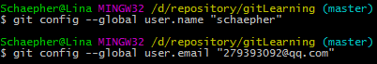

* + 1. 生成ssh key：

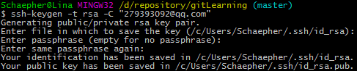

将生成的ssh key复制到剪贴板，执行 clip < ~/.ssh/id_rsa.pub （或者到上图提示的路径里去打开文件并复制）

* + 1. 将ssh key 添加至Github服务器：
       1. 打开Github，进入Settings：

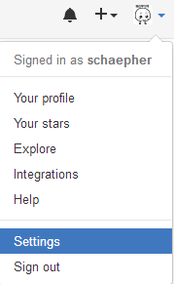

* + - 1. 点击左边的 SSH and GPG keys ，将ssh key粘贴到右边的Key里面，点击Add SSH key。

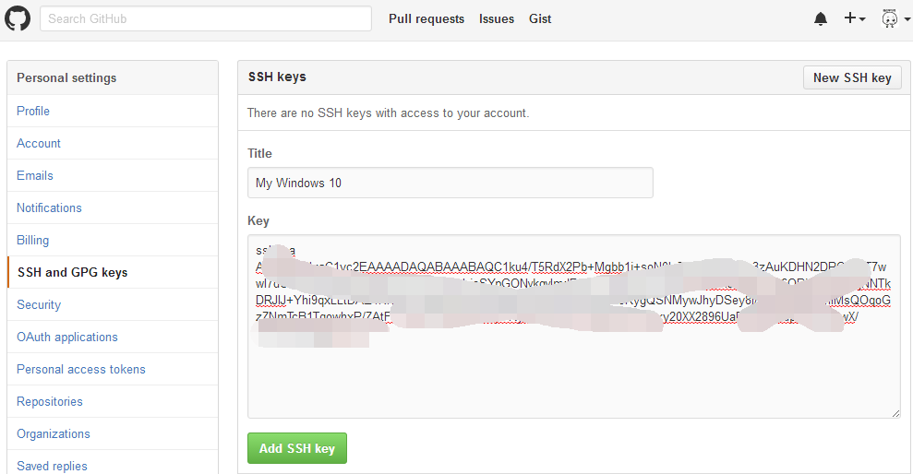

* + 1. 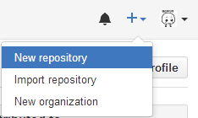创建远程仓库：
    2. 关联本地仓库：

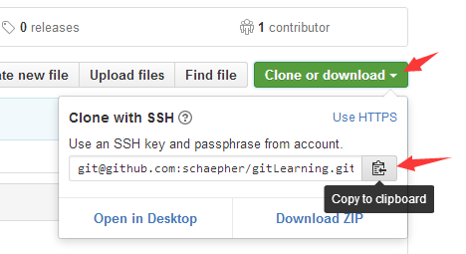

运行 git remote add origin 你复制的地址，则关联已完成 ：

4

* + 1. 将项目文件添加至本地仓库文件夹；
    2. 提交仓库更新内容：

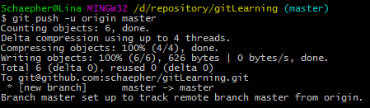执行 git push -u origin master 将本地仓库上传至Github的仓库

* + 1. 每次对项目内容进行修改后，将记录添加并提交，即可对项目版本进行便捷的管理。

1. 打包与安装：
   1. 设计：
      1. 构建打包：在Unity内即可完成对apk文件的构建；
      2. 安装：利用adb工具进行apk在移动设备上的安装。
   2. 实现：
      1. 打包：

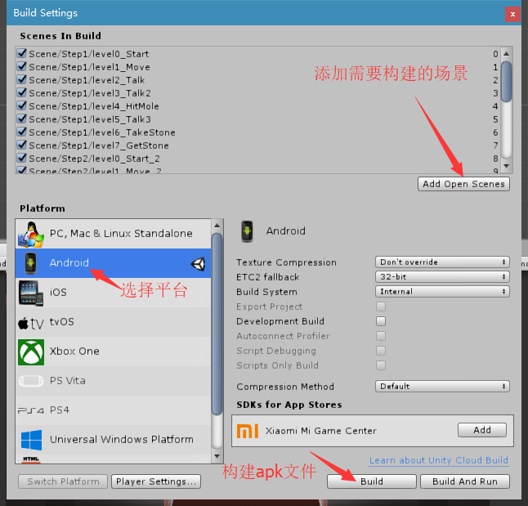

* + 1. 安装：
       1. 网络设置：确保pc与移动设备同处一个子网；
       2. 连接设备：用usb线连接pc与移动设备，并开启开发者模式；
       3. 打开cmd，设置adb：

*adb tcpip 5555*

* + - 1. 通过WLAN模式连接设备：

*adb connect 192.168.5.174<ip address>*

* + - 1. 若要转回usb模式：

*adb usb*

* + - 1. 若在WLAN模式下连接成功后，可拔掉usb连接线：
      2. 安装apk至移动设备：

*adb install .../.../QiangGame.apk<apk path>*

# 特殊问题及解决方案

## 光影效果实现问题

### 问题描述

山洞内实时荧光效果的实现，类似实现一小块具有羽化效果的光晕并使其照亮周围一小部分区域。

### 解决方案

1. 光源类型的选择：根据需求与参考图示，选取合适的光源作为光照类
   1. Point Lights(点光源)：点光源位于空间的一个点上，并且均匀地向各个方向发出光线。 光线撞击表面的方向是从接触点回到光线物体中心的线。 强度随着距光线的距离而减小，在指定范围内达到零。 光强度与距光源距离的平方成反比。 这被称为“反平方律”，与光在现实世界中的表现类似。点光源可用于模拟场景中的灯和其他本地光源。常用于作为可照亮周围环境的荧光或爆炸光效。
   2. Spot Lights(聚光灯)：像点光一样，聚光灯具有特定的位置和范围，光在该位置和范围内脱落。 然而，聚光灯被限制在一个角度，导致锥形的照明区域。 锥体的中心指向灯光对象的前（Z）方向。 灯光的锥体边缘光线也会减弱。 加宽角度会增加锥体的宽度，并增加该渐变的大小，即“半影”。聚光灯通常用于人造光源，如手电筒，汽车大灯和探照灯。
   3. Directional Lights(平行光/方向光)：类型太阳光，平行光可以被认为是无限远处存在的远距离光源。 它不具有任何可识别的光源位置，因此灯光对象可以放置在场景中的任何位置。 场景中的所有物体都被照亮，就好像光始终来自相同的方向一样。 光线与目标物体的距离没有规定，所以光线不会减弱。平行光可以用来模拟太阳或月亮。 在虚拟世界中，平行光可用来在不精确指定光线来自哪里的情况下为对象添加逼真的阴影。
   4. Area Lights(区域光)：区域光由空间中的矩形定义。 光在所有方向上均匀地在它们的表面区域上发射，但仅从矩形的一侧发射。 区域光的范围没有手动控制，但强度在距离光源远处的反平方时会减小。 由于照明计算的处理器密集程度相当高，因此区域光在运行时不可用，并且只能映射到光照贴图中。区域光可用于创造一个逼真的路灯或靠近玩家的一盏灯。 小面积的光可以模拟较小的光源（例如室内照明），但具有比点光更真实的效果。
   5. 综上所述，根据项目实际需求，应选用Point Light(点光源)，创建一片可照亮周围一小部分环境的荧光效果。
2. 着色器：编写Surface-Shader(表面着色器)使游戏物体能够与光进行交互，从而产生光影效果。具体效果应从漫反射的属性作为切入点，参考Unity内置shader：Sprite/Diffuse进行编写。
3. 漫反射着色器的编写：

Shader "Maze/Diffuse"

{

Properties

{

[PerRendererData] _MainTex ("Sprite Texture", 2D) = "white" {}

_Color ("Tint", Color) = (1,1,1,1)

[MaterialToggle] PixelSnap ("Pixel snap", Float) = 0

[HideInInspector] _RendererColor ("RendererColor", Color) = (1,1,1,1)

[HideInInspector] _Flip ("Flip", Vector) = (1,1,1,1)

[PerRendererData] _AlphaTex ("External Alpha", 2D) = "white" {}

[PerRendererData] _EnableExternalAlpha ("Enable External Alpha", Float) = 0

}

SubShader

{

Tags

{

"Queue"="Transparent"

"IgnoreProjector"="True"

"RenderType"="Transparent"

"PreviewType"="Plane"

"CanUseSpriteAtlas"="True"

}

Cull Off

Lighting Off

ZWrite Off

Blend One OneMinusSrcAlpha

CGPROGRAM

#pragma surface surf Lambert vertex:vert nofog nolightmap nodynlightmap keepalpha noinstancing

#pragma multi_compile _ PIXELSNAP_ON

#pragma multi_compile _ ETC1_EXTERNAL_ALPHA

#include "UnitySprites.cginc"

struct Input

{

float2 uv_MainTex;

fixed4 color;

};

void vert (inout appdata_full v, out Input o)

{

v.vertex.xy *= _Flip.xy;

#if defined(PIXELSNAP_ON)

v.vertex = UnityPixelSnap (v.vertex);

#endif

UNITY_INITIALIZE_OUTPUT(Input, o);

o.color = v.color * _Color * _RendererColor;

}

void surf (Input IN, inout SurfaceOutput o)

{

fixed4 c = SampleSpriteTexture (IN.uv_MainTex) * IN.color;

o.Albedo = c.rgb * c.a;

o.Alpha = c.a;

}

ENDCG

}

Fallback "Transparent/VertexLit"

}

1. 注意事项：完成着色器的编写后，创建材质并添加该着色器，再将新建的材质附着到目标物体上，添加点光源，即完成物体与光源的交互。但该着色器仍存在一些缺陷：光源作用方向始终面向正前方，因此光影效果只能在相机与物体之间的范围内才能得到表现。若发现物体漆黑一片，有可能是由于光源沿z轴的坐标小于物体的z坐标，使得物体处于光源光照范围之外。

### 结果

实现预期光影效果，如下图：

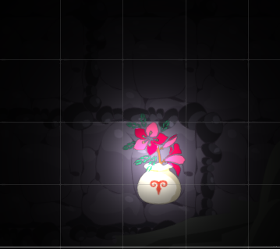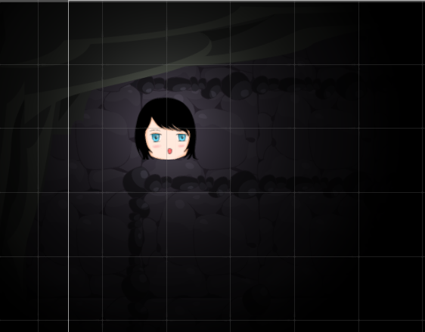

## Draw Call优化问题

### 问题描述

美术素材均为单张精灵图片，对每张精灵图片都分别作单独处理将产生不必要的空间浪费与性能损耗。

### 解决方案

1. 减少空白区域：在进行2D贴图时，比较直接和简单的方法是分别对每个需要贴图的游戏物体都赋予一张单独的精灵图片。但对于单张精灵图片，其内部常存在一些无用的空隙，这些空隙将造成运行时空间浪费。为了获得更佳性能，最好能够将多个精灵图片紧紧包装在一起，形成一个Atlas(图集)，可有效减少无用的空白区域。
2. 减少Draw Call：在形成图集之后，对图集中的任意一张精灵图片，都只需要统一从该图集中获取。若打包前的精灵图片共有n张，打包后生成一张Atlas图集，则打包前后可降低n-1次Draw Call。
3. 综上所述，可采用Sprite Packer 插件对需要处理的多个精灵图片打包封装为一个Atlas(图集)。

### 结果

1. 打包前：

Batches(Draw Call): **13**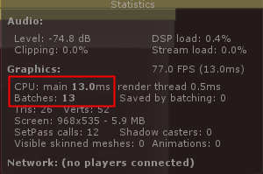

1. 打包后：

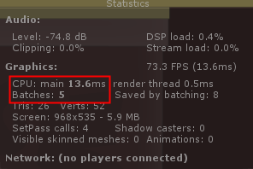Batches(Draw Call): **5**

1. 对比结论：由上图对比分析可得出结论：将多张单独的精灵图片经过Sprite Packer 打包后，Batches 数量明显减少，有效地降低了性能损耗。（但由于本项目规模较小，Draw Call 数量上限较低，即便数量明显降低了，对CPU耗时的影响也十分微弱。不过性能优化是必要需求，即使在性能优化部分，本项目并非典型示例，也应着重指出、深入理解。）

## UI屏幕适配问题

### 问题描述

UI布局在不同分辨率的终端上显示不一致

### 解决方案

1. 方案1：
   1. 调整Canvas的Render Mode属性为Screen Space - Camera， 将映射游戏内容的Camera拖入Render Camera中，下一个属性Plane Distance表示UI与Camera的在Z轴距离（其实就是变相反映了UI的Z轴位置）；
   2. 接着在Canvas Scaler属性里将Ui Scale Mode属性设置为Scale With Screen Size，表示Canvas会根据屏幕比例缩放；
   3. 下面的Screen Match Mode属性选中Match Width Or Height，表示采用宽度或高度（Unity自带适配方式）适配。然后Match调整为0或1，0表示完全宽度适配，1表示完全高度适配，其他值表示介于两者之间采用比例适配。
2. 方案2：
   1. 调整Canvas的Render Mode属性为World Space；
   2. 将Event Camera设置为映射游戏内容的Camera；
   3. 调整Rect Transform组件中的Width和Height为设计尺寸的宽和高，同时将Scale属性的X和Y都调整为0.01（对应unity2d默认情况下像素Pixels与引擎单位Unit对应比例100）。

### 结果

UI元素可根据当前设备分辨率进行自适应布局。

# 结果测试及性能分析

具体内容可从系统测试报告中节选

## 测试概要

### 测试环境

1. 操作系统：Windows 10 Pro
2. 处理器：Intel(R)Core(TM)i7-4770HQ
3. 内存：8G
4. 显卡：
   1. 核显：Intel(R)Iris(TM) Pro Graphics 5200
   2. 独显：NVIDIA GeForce GTX 960M

### 测试范围

1. 功能测试：
   1. “打地鼠”游戏逻辑功能正常：
      1. 正常获取用户输入并作出及时响应；
      2. 正常生成随机角色并进入指定运动模式；
      3. 游戏触发条件正常执行，主要包括：分数变化、交互响应、游戏胜负判断等；
   2. “羌笛音游”逻辑功能正常：
      1. 正常获取用户输入并作出及时响应：当音符运动至击打判定区域时方才进行有效的输入判断，当且仅当用户进行有效输入时，才作出音符被击打的检测判断；
      2. 正常生成音符物体并能根据透视原理进行对3D视角的模拟运动；
      3. 符合指定逻辑的事件触发，主要包括：分数变化、胜负判定、等级判定等；
   3. “拼图”游戏逻辑功能正常：
      1. 正常获取用户输入并作出及时响应：获取前后选中的拼图碎片并交换其位置；
      2. 正常生成两组拼图碎片并分别组成完整的拼图面板；
      3. 符合指定逻辑的胜负判断：当且仅当所有拼图碎片都被排列到其唯一指定位置时，才判断游戏胜利；
   4. “迷宫”游戏逻辑功能正常；
      1. 正常获取用户输入并作出及时响应：用户通过移动(方向键/触屏滑动)输入时，人物基于用户输入进行准确移动；
      2. 正常的光照效果：光源与人物、山洞地图及道具等进行自然的光线交互；
      3. 触发检测正常进行，当人物抵达终点时，触发游戏胜利判断；
   5. “卡牌配对”游戏逻辑功能正常：
      1. 正常获取用户输入并作出及时响应：前后点击的卡牌在匹配与不匹配的条件下，均能正常触发各自指定的交互效果；
      2. 符合逻辑的胜负判断：当且仅当所有卡牌都两两配对后，才判定游戏胜利；
2. 特性测试：
   1. 输入方式：

根据平台差异性正常区分。

* + 1. 在PC下测试，通过键盘正常获取用户输入；
    2. 在Android下测试，通过用户对屏幕的操作正常获取用户输入；
  1. UI布局：在PC与Android不同环境下进行测试，UI元素可根据实际屏幕分辨率进行自适应布局。

## 性能分析

### CPU使用率分析

1. Wait ForTargetFPS：
   1. 解释：当前帧的CPU等待时间
   2. 信息：
      1. 耗时比例：72.0%
      2. 总耗时：10.80ms
2. EditorOverhead：
   1. 解释：编辑器开销，表示编辑器本身所需的资源对性能的影响。
   2. 信息：
      1. 耗时比例：16.4%
      2. 总耗时：2.46ms
3. Physics.Simulate：
   1. 解释：当前帧物理模拟的CPU占用时间。
   2. 信息：
      1. 耗时比例：0.6%
      2. 总耗时：0.09ms
4. Camera.Render：
   1. 解释：相机渲染准备工作的CPU占用量。
   2. 信息：
      1. 耗时比例：3.1%
      2. 总耗时：0.47ms

### 渲染分析

1. Draw Calls：
   1. 解释：应用批处理后网格绘制的总数。
   2. 信息：13
2. Batches：
   1. 解释：被添加到批处理的最初单独描绘调用数量。“批处理”是引擎试图结合多个物体渲染进行一次描绘调用，以降低 CPU 开销的过程
   2. 信息：13
3. Used Textures：
4. 解释：绘制该帧使用的纹理数及其使用的内存。
5. 信息：
   1. 纹理数：14
   2. 使用量：33.2MB
6. Tris and Verts：
   1. 解释：绘制三角形和顶点的数目。
   2. 信息：
      1. 三角形数目：104
      2. 顶点数目：188
7. VRAM Usage：
   1. 解释：当前显存 (VRAM) 使用的大约范围。
   2. 信息：范围为11.7MB~46.4MB
8. VBO total：
   1. 解释：传入显卡的顶点缓冲区的数量。各种不同的模式都将导致创建新的 VBO。在某些情况下，缩放对象会导致创建额外的 VBO。在静态批处理的情况下，数个不同对象可以潜在共享相同 VBO。
   2. 信息：
      1. 数量：643
      2. 使用量：1.5MB

结 束 语

本系统根据学校课程管理的实际需求，在Struts2+Ibatis架构下设计开发而成。系统以美观友好的人机交互界面和较为完善的功能体系，为教师的数据结构课程日常教务管理和学生的数据结构课程学习提供了一个方便、快捷的辅助平台。运行安装本系统后，教师可以从繁杂的传统管理模式走向高效的数字化管理模式。通过本系统教师可以科学，系统地管理日常教学教务。系统的主要功能包括：教师可以在线维护课程教学大纲，发布课程公告，维护个人信息，管理教师课件，在线布置学生作业，记录学生出勤，维护管理试卷库，编辑学生上传的学习资源，发布考试安排信息，录入考试成绩等日常教务管理；学生可以在线查询课程相关信息，下载教师课件，查看作业内容，上传作业，查询考试成绩，共享学习资源，在线交流学习。系统还为师生之间的学习交流提供了一个在线交流平台—BBS，方便了教师的答疑解惑，学生的学习交流。实现了教育现代化和管理信息化的有机结合，充分提高了教学资源的利用率，为教学水平的提高和教学环境的改善提供了捷径。

参考文献

1. 舒红平, 周定文, 何嘉, 邹书蓉. Web数据库编程-Java[M]. 西安: 西安电子科技大学出版社, 2005.
2. 王慧芳, 毕建权. 软件工程[M]. 浙江: 浙江大学出版社, 2005.
3. 吉根林, 崔海源. Web程序设计(第二版)[M]. 北京: 电子工业出版社, 2006.
4. 王珊, 萨师煊. 数据库系统概论[M]. 浙江: 浙江大学出版社, 2005.
5. 尚学堂-王勇-精通struts1.x. http://www.itcast.net/.
6. 传智播客ibatis视频教程. http://www.itcast.net/.

致　　谢

在论文完成过程中，本人还得到了 老师和 同学的热心帮助，……！

最后向在百忙之中评审本文的各位专家、老师表示衷心的感谢！

**作者简介：**

|  |  |  |  |
| --- | --- | --- | --- |
| 姓 名： | 姓名 | 性别： | **选择** |
| 出生年月： | 选择日期 | 民族： | **民族** |
| E-mail： | 电子邮件 |  |  |

声　　明

本论文的工作是**选择**年10月至**选择**年**选择**月在成都信息工程大学计算机学院完成的。文中除了特别加以标注地方外，不包含他人已经发表或撰写过的研究成果，也不包含为获得成都信息工程大学或其他教学机构的学位或证书而使用过的材料。

关于学位论文使用权和研究成果知识产权的说明：

本人完全了解成都信息工程大学有关保管使用学位论文的规定，其中包括：

（1）学校有权保管并向有关部门递交学位论文的原件与复印件。

（2）学校可以采用影印、缩印或其他复制方式保存学位论文。

（3）学校可以学术交流为目的复制、赠送和交换学位论文。

（4）学校可允许学位论文被查阅或借阅。

（5）学校可以公布学位论文的全部或部分内容（保密学位论文在解密后遵守此规定）。

除非另有科研合同和其他法律文书的制约，本论文的科研成果属于成都信息工程大学。

特此声明！

作者签名：

年 月 日

**参考文献格式说明**

不同类型的参考文献，请使用如下格式进行列出。所有标点符号使用英文半角，如“, . :”，英文标点后通过空格与后面的文字进行分开，不能用中文标点。

**期刊类：**

[序号] 作者. 篇名[J]. 刊名, 出版年份, 卷号(期号): 起止页码

**专著类：**

[序号] 作者. 书名[M]. 出版地: 出版社, 出版年份. 起止页码

**报纸类：**

[序号] 作者. 篇名[N]. 报纸名, 年 月 日

**专利：**

[序号] 专利所有者. 题名[P]. 国别: 专利号, 年 月 日

**标准：**

[序号] 标准编号, 标准名称[S]

**电子文献：**

[序号] 主要责任者. 电子文献题名[EB/OL]. 电子文献出处或可获得地址, 发表日期/更新日期/引用日期

**1 专著、书籍、译著**

【格式】序号 责任者[外国作者请注明国籍]. 书名（版本，第1版不写）[文献类型M]. 其他责任者（如译者）.出版社所在地: 出版社名称（出版者）, 出版年.月：起止页码.

1. 徐德蜀, 邱成.安全文化通论[M]. 北京: 化学工业出版社, 2005.10
2. 克鲁克洪[美]. 文化与个人[M]. ×××译. 杭州: 浙江人民出版社, 1986
3. Herskovits M J. Cultural Anthropology[M]. New York: Knopf, 1955

**2 连续出版物（期刊）**

【格式】序号 析出责任者（第1作者, 第2作者, 第3作者等）. 析出题名. 刊名, 出版年, 卷号（期号）: 起止页码.

1. 徐德蜀.安全文化、安全科技与科学安全生产观[J]. 中国安全科学学报, 2006, 16(3): 71-82.
2. W.K. Chow. Simulation of tunnel fires using a zone model[J]. Tunneling and Underground Space Technology, 1996, 11(2):221-236.
3. H.Graf*, H.Schmidt-Traub. Early hazard identification of chemical plants with state chart modeling techniques[J]. Safety Science, 2000, 36:49-67.

**3 会议论文集**

【格式】序号 析出责任者. 析出题名[文献类型A]. 文集编者. 文集名[文献类型C]. (供选项: 会议名, 会址, 开会年.) 出版地: 出版者, 出版年: 起止页码.

1. 李融融. 依法促进中小企业健康发展[A]. 中国中小企业发展年鉴[C]. 北京:中国经济出版社, 2004: 1～24.
2. 徐德蜀, 汪国华, 张爱军. 浅谈"安全生产五要素"与安全科技[A]. 第十四届海峡两岸及香港、澳门地区职业安全健康学术研讨会暨中国职业安全健康协会2006年学术年会论文集[C], 2006. 5:64-71.
3. R. E. Briter. Recent research on the dispersion of hazardous materials [A]. International Conference and Workshop on Modeling the Consequences of Accidental Releases of Hazardous Materials[C]. San Francisco, California: 1999:197-230。

**4 学位论文**

【格式】序号 责任者. 题名[文献类型D]. 学位授予地: 学位授予单位[硕士或博士论文], 年份.

1. 韩艳. 地震作用下高速铁路桥梁的动力响应及行车安全性研究[D]. 北京: 北京交通大学[博士论文], 2005.
2. 徐茂波. 考虑施工期间人为错误的结构安全分析与控制[D]. 北京: 清华大学[博士论文], 1998.
3. 田水承. 第三类危险源辨识与控制研究[D]. 北京: 北京理工大学[博士论文], 2001.7: 35-39.
4. 易云兵. 基于风险评价的输气管线设计方法研究[D]. 成都: 西南石油大学[硕士论文], 2005.6.

**5 专利**

【格式】序号 专利申请者. 专利题名[文献类型P]. 专利国别(或地区). 专利号， 发布日期.

1. Samuel P Schillaci. Chlorine gas filtering material suitable for use in a chemical oxygen generator[P]. USP, 4687640, 1987.01.01.
2. 王庆禄, 李汝南. 陶瓷超微孔臭氧曝气装置[P]. 中国. ZL00231153.4, 2001.

**6 报纸**

【格式】序号 责任者. 题目[文献类型N]. 报纸名, 出版日期(版次).

1. 吴宗之. WHO安全社区建设标准简介[N]. 中国安全生产报, 2004-07-08(8).
2. 王云. 俄罗斯紧急情况部[N]. 环球时报, 2006-01-26(5).

**7 科技报告**

【格式】序号 责任者. 报告题目[文献类型R]. 报告代码及编号. 地名: 责任单位, 年份.

1. 安全工程学科教学指导委员会. 关于在《授予博士、硕士学位和培养研究生的学科、专业目录》中设立“安全科学与工程”一级学科的论证报告[R], 2005.8.
2. 煤矿安全会诊专家组第三组. 煤矿安全技术会诊技术报告[R], 2005.
3. 国务院核电办人因工程研究专家组. 核电厂人因工程研究[R]. "八五"科技成果报告, 1991: 1-50.

**8 标准**

【格式】序号 责任者. 标准名[文献类型S]. 标准编号, 出版年.

1. 汽车行驶记录仪[S]. GB/T19056-2003, 2003.
2. 中华人民共和国国家标准. 光气及光气化产品生产安全规程[S]. GB19041-2003, 2003.

**9 电子文献**

【格式】序号 责任者. 文献题名[文献类型EB/OL]. 出处或可获得地址, 发表或更新日期/引用日期.

1. 王东军. 反"三违", 保安全[EB]. http://www.hdgl.gov.cn/, 2006-07-27.
2. 我国今年来发生94起特大安全事故2074人死亡[OL]. 中国新闻网. http://www.sina.con.cn, 2005-10-25.